Содержание
Введение……………………………………………………………………2-4
Глава 1. Юные свидетели времени………………………………………4
Глава2. Партизаны – герои Великой отечественной войны
2.1. Саша Ковалёв…………………………………………………………5-6
2.2. Володя Дубинин………………………………………………………6-8
2.3. Оля и Лида Демеш……………………………………………………8-9
2.4. Саша Куликов…………………………………………………………10
2.5. Саша Чекалин…………………………………………………………11-12
2.6. Костя Кораблев……………………………………………………….13-14
2.7. Аркаша Каманин……………………………………………………...14-15
2.8. Серёжа Батищев……………………………………………………….15-16
2.9. Саша Колесников……………………………………………………..16-18
2.10. Валя Котик……………………………………………………………19
2.11. Коля Кораблев………………………………………………………..20
2.12. Зина Портнова…………………………………………………………21
2.13. Марат Казей……………………………………………………………22-24
2.14. Лёня Голиков…………………………………………………………25-26
Заключение………………………………………………………………….27-28
Литература…………………………………………………………………..29

Введение
В боевых действиях во время Великой Отечественной войны, по разным данным, принимали участие до нескольких десятков тысяч несовершеннолетних. «Сыновья полка», пионеры-герои — они сражались и гибли наравне со взрослыми. За боевые заслуги награждались орденами и медалями. Образы некоторых из них использовались в советской пропаганде как символы мужества и верности Родине.
Партизаны Великой Отечественной войны 1941 - 1945 года - это часть движения Сопротивления, которая была призвана разрушать систему немецкого обеспечения (подрыв провизии, боезапасов, дорог и т. д.). Как известно, фашистские захватчики очень сильно опасались этой организации, поэтому обходились с ее членами очень жестоко.
Невозможно перечислить имена всех юных героев ВОВ, остановимся в работе на некоторых.
Данную тему исследовательской работы я выбрал потому, что она очень интересна для меня. Я прочитал много книг о юных участниках войны, смотрел кинофильмы, слушал рассказы о маленьких героях. Считаю, что исследовательская работа должна содержать доказательства событий. В своей работе я старался выделить конкретные примеры, конкретных героев. Также, хочу отметить, что я опирался на менее известные примеры, но за каждым таким событием стоит судьба человека, судьба мальчишки и девчонки, которые, подчас, жертвовали жизнью ради нас, ради будущего своей Родины.

Цель проекта: найти информацию о судьбах героев-партизан
Задачи:
1. Расширить знания о жизни детей во время войны и о событиях Великой Отечественной войны.
2. Пробудить интерес к изучению страниц героического прошлого своей страны.
3. Познакомить учащихся класса и школы с тем, как жили и выживали маленькие герои той далекой войны.
Актуальность данной темы: Тема актуальна. Мы не должны забывать ужасы войны, смерть и страдания миллионов людей. Мы должны помнить, какой ценой завоевана наша Победа, о героизме и мужестве защитников Отечества, о их великой любви к своей Родине, об огромном сердце ее маленьких защитников, готовых отдать свою жизнь за свободу своей Отчизны. Необходимо знать исторические страницы своей страны, гордиться ратными подвигами своих сверстников, совершенных в годы тяжелых испытаний, хранить память и уважение к маленьким героям той далекой большой войны.
Гипотеза: если современное поколение будет знать о героях ВОВ, то мы не забудем нашу историю. Без прошлого нет будущего. Если взрослые так самоотверженно сражались в Великой Отечественной войне и за самые героические подвиги их награждали главной наградой страны – Герой Советского Союза, а могли ли дети получить эту главную награду и за что?
Объект исследования: судьбы пионеров-партизан
Методы исследования:
Теоретические методы – изучение научной литературы, консультации с учителем;
Метод анализа – выявление нужной информации на просторах интернета и в литературных источниках;
Метод синтеза – обобщение полученных знаний, результатов, на основе которого заключение вывода о судьбах героев –партизан;
Эвристический метод - анкетирование
Глава I. Юные свидетели войны
Не до ордена- была бы Родина…
Для нас, как и для каждого нормального человека, кажется совершенно естественным отвращение к любому насилию, войне и разного рода террористическим актам. Больше всего ужасно, когда мишенью зла становятся дети, самые чистые существа на земле. О минувшей войне можно говорить по-разному: скорбно и торжествующе, с любопытством школьника и бесстрастием ученого. Но тема детей на войне вызывает однозначное чувство – острую душевную боль.
У детей войны разные судьбы, но всех их объединяет общая трагедия, невосполнимая потеря прекрасного мира детства. Не в срок повзрослевшие, не по годам мудрые и невероятно стойкие маленькие герои противостояли войне. Их патриотизм во время Великой Отечественной войны, трудовые подвиги и отчаянная храбрость навсегда останутся в памяти нашего народа.
А ведь детство – самая счастливая пора в жизни каждого ребенка. Но так случилось, что многие дети не видели этой поры. У них не было детства. Они уже в свои 8-12 лет совершали подвиги наравне со взрослыми. Не детская это доля! Скитаться по лесам и поселкам, видеть врагов не в кино, а живыми, смотреть смерти в лицо, брать в руки оружие и стрелять, мстить за родителей, братьев и сестер. Проведено анкетирование в классе, которое показало, что детям неизвестны судьбы героев- партизан, за исключением Лёни Голикова, Марата Казея и Зины Портновой.
Глава II. Партизаны - герои ВОВ
2.1. Александрович Филиппович Ковалёв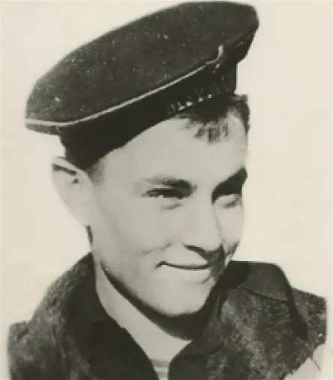
Саша Ковалев родился 4 января в 1927 году в Москве. В возрасте десяти лет остался без родителей, которых репрессировали. Мальчик воспитывался в семье родственников.
В 1942 году Саша поступил в школу юнг Северного флота. Закончил он ее с отличием и получил направление на эсминец «Громкий», который сопровождал в Мурманск и Архангельск транспорты с военными грузами. Позже его назначили учеником моториста в бригаду торпедных катеров – на катер под командованием старшего лейтенанта Кисова, впоследствии героя Советского Союза.
Саша Ковалев получил боевое крещение в апреле 1944 года. Катер потопил транспорт противника и подвергся нападению немецких катеров. В бою был тяжело ранен сигнальщик. Командир приказал заменить его юнгой из моторного отсека. Выполняя приказ командира, Саша наблюдал и докладывал, куда подают вражеские снаряды. Маневрируя, командир уберег катер от прямых попаданий. За этот бой Саша Ковалев получил орден Красной Звезды. Вскоре новая награда – медаль Ушакова: юный североморец умело и решительно действовал при высадке разведчиков в тылу врага.
Настал день, когда от Саши потребовалось особая сила духа. Майской ночью 1944 года их катер возвращался на базу, потопив сторожевой корабль врага и приняв на свой борт экипаж другого советского катера, подожженного немецкими снарядами. Внезапно на моряков обрушился сверху бомбовый и пулеметный огонь трех вражеских самолетов. Катер получил повреждения. Из выхлопа, пробитого осколком, били струи горячего пара и масла. В любой момент мог выйти из строя двигатель. Тогда, набросив на себя ватную куртку, Саша Ковалев закрыл пробоину телом. Он сдерживал напор обжигающих струй, пока не подоспели товарищи. Катер не потерял хода и продолжил бой с врагом. 9 мая 1944 года отважного юнги не стало. Он погиб при взрыве кормовых бензоцистерн. Юнга посмертно былнагражден орденом Отечественной войны I степени.

В честь Александра были возведены памятники, названы улицы.

2.2. Дубинин Владимир Никифорович

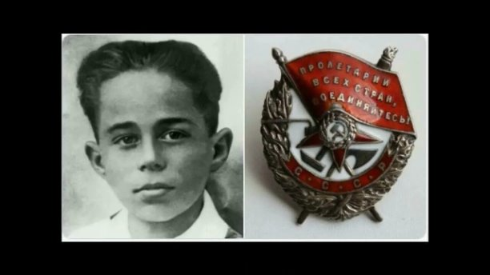
Пионер-герой. Участник и герой Великой Отечественной войны.
Член партизанского отряда, воевавшего в каменоломнях Старого Карантина вблизи Керчи. Владимир Дубинин родился 29 августа 1927 года в городе Керчь, Республика Крым. С раннего детства подвижный и любознательный, любил читать фотографировать, с увлечением занимался авиамоделированием. Когда началась Великая Отечественная война, отец ушел на фронт, а Володя с матерью и сестрой остался в Керчи.
Гитлеровцы все ближе подходили к городу, тогда Володя с друзьями попросился в партизанский отряд. Командир отряда А. Зябрев согласился взять к себе ребят-подростков. В каменоломнях было много узких расщелин, куда пролезть могли только дети и поэтому они могли стать незаменимыми разведчиками.
Активные действия подпольщиков Старого Карантина стали приносить много бед немецким захватчикам, поэтому гитлеровцы приступили к осаде катакомб. Фашисты старательно блокировали все найденные входы, заливая их цементом. Володя стал выходить один, так как являлся самым маленьким по физическим параметрам. Остальные ребята работали «группой прикрытия», отвлекая немецких солдат.
В обязанности юных партизан входила не только разведка. Дети подносили взрослым боеприпасы, помогали раненым и выполняли другие задания командира. Про самого Володю Дубинина и его подвиги ходили практически легенды. Рассказывали, как мальчик умело «водил за нос» немецкий патруль, проскальзывая мимо них, или как точно мог запомнить численность нескольких вражеских подразделений, находящихся в разных местах.
В декабре 1941 года немцы решили затопить Старокарантинские каменоломни вместе с находящимися внутри людьми. Именно Володя Дубинин сумел раздобыть эту информацию, и вовремя предупредить товарищей о грозящей им опасности буквально за несколько часов до начала карательной операции. Днем, рискуя своей жизнью, почти на глазах врага, пионер сумел проникнуть в катакомбы и поднять отряд по тревоге. Бойцы стали спешно сооружать плотины и успели перекрыть вход воде, находясь в ней уже по пояс.
После освобождения Керчи в результате Керченско-Феодосийской десантной операции 1941-1942 годы Володя вызвался помогать сапёрам при разминировании подходов к каменоломням. Подорвался на мине 4 января 1942 года вместе с четырьмя саперами. Похоронили всех в братской могиле в Молодежном парке города Керчь. За совершенные подвиги Володю Дубинина наградили орденом Красного Знамени посмертно.
2.3. Оля и Лида Демеш.
Оля Демеш родилась в 1933 году. Когда началась Великая Отечественная война Оля успела окончить четыре класса оршанской школы. И уже через месяц ее родной город был захвачен фашистами. Ненависть к оккупантам не давала покоя девочке-подростку. Она была непреклонна в своем желании мстить захватчикам. Настойчивая и бойкая Оля стала партизанкой. Однажды, получив приказ командира заложить мину под цистерну с бензином, Оля отправилась на задание. Девочка дошла до станции Орша-Центральная. Цистерн оказалось множество. Среди черных и желтых цистерн требовалось определить ту самую единственную, под которую нужно было заложить взрывчатку. Для поддержки и помощи Оля позвала с собой свою родную, младшую сестру Лиду. Маленькую Лиду ласково называли «птенчиком». Девочка была очень сообразительная. В силу своего возраста она не вызывала подозрений у немцев.
Лиду специально коротко остригли для того, чтобы девочка представлялась больной тифом. Итак, вернемся к заданию. Нужный объект девочки искали долго. Девочки пробирались ползком под эшелонами, тихонько стучали по цистернам, чтобы определить наполненную.
Наконец-то долгие поиски увенчались удачей – цистерна была найдена. Девочки заложили мину и быстро удалились, оставаясь незамеченными. Взрыв был оглушительный. Точно заложенная мина разорвала наполненную бензином цистерну, от которой по цепочке взорвались все остальные емкости с горючим, а вслед за этим вспыхнула вражеская техника, которая располагалась там же в огромном количестве. Задание было выполнено на отлично. Диверсия буквально парализовала работу железной дороги на пол дня. Оля стала буквально незаменимой в своем партизанском отряде. Девочка безотказно выполняла все задания своего командира. Даже самые опасные вылазки Оля брала на себя и всегда возвращалась с победой.
Беда случилась с Лидой Демеш. Девочку задержали во время комендантского часа и обвинили в оказании помощи партизанам. Девочку пытали, выбивая признательные показания и сведения о местонахождении партизанского отряда. Издевательства были страшными. Юное лицо обожгли пламенем, позвоночник перебили. Маленькая Лида ничего не рассказала. Лиду расстреляли. Оля активно боролась с немцами в составе партизанского отряда № 5 бригады «Чекист». Бесстрашная пионерка пускала под откос вражеские эшелоны с техникой и живой силой. Оля принимала участие в разгроме немецких гарнизонов, лично уничтожила двадцать вражеских солдат. Герой Советского Союза С. Г. Жунин, бывший командир 8-й партизанской бригады, в составе которой с апреля 1943 года сражалась Оля Демеш, в своей книге «От Днепра до Буга» писал, что ее упорно разыскивали оккупанты.
Они распространили специальную листовку, в которой обещали большую сумму денег тому, кто выдаст пионерку, расстреляли ее мать и сестру Лиду. Юная партизанка была неуловима. За активное участие в борьбе с немецкими оккупантами Оля Демеш награждена орденом Славы III степени и медалью «Партизану Отечественной войны I степени.Оля осталась невредимой.
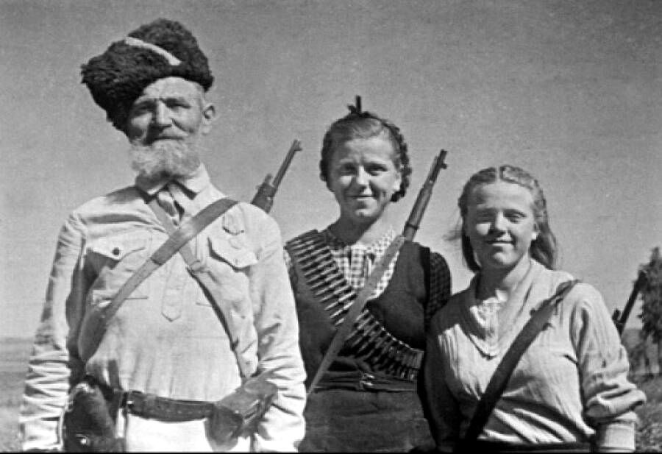

2.4.Куликов Александр Федорович

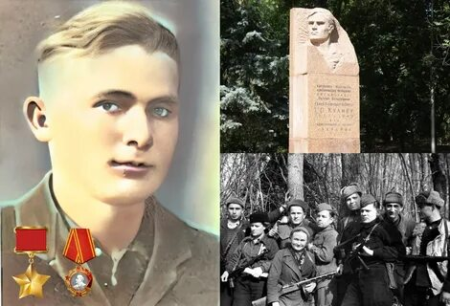
Куликов Александр Федорович родился в 1932 году в обычной рабочей семье. Когда началась война ему было всего 9 лет, как и многие дети того времени, он рано столкнулся с трудностями военной жизни.
Во время войны отец ушел на фронт, а вся тяжесть легла на мать и детей. Александр помогал взрослым по хозяйству, работал вместе со старшим братом на полях и выполнял посильную работу для помощи фронту. Несмотря на все трудности Александр вместе со сверстниками помогал в тылу, собирал металлолом, заготавливал дрова и участвовал в сельскохозяйственных работах. Детство прошло в условиях постоянной тревоги ,ожидания писем с фронта и надежды на Победу.
После окончания войны Александр Федорович получил образование и начал трудовую деятельность. Он принимал участие в восстановлении страны, работал на благо общества и внес свой вклад в развитие мирной жизни.
Жизненный путь Куликова Александра Федоровича является примером мужества, терпения и силы духа поколения, чье детство прошло в военные годы.

2.5. Александр Павлович Чекалин
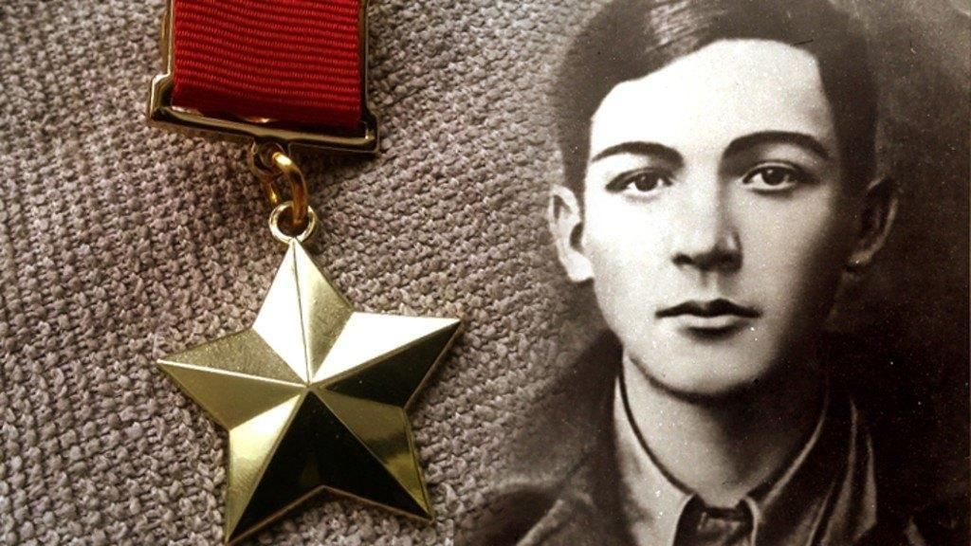
Родился 25 марта 1925 года в селе Песковатское в семье служащего. Русский. Сын охотника, с малых лет научился метко стрелять, хорошо знал окрестные леса. Играл на мандолине, увлекался фотографией. В 1932 году поступил в сельскую школу. С 1938 года семья переехала в город Лихвин, куда в райисполком перевели работать мать Надежду Самойловну. В мае 1941 года Саша окончил 8 классов средней школы. В 15 лет носил на груди значки «Ворошиловский стрелок», ПВХО и ГТО, имел собственноручно собранный радиоприёмник. Товарищи прозвали его неугомонным, а в семье — Сашей-непоседой. Великая Отечественная В июле 1941 года Александр Чекалин вступил добровольцем в истребительный отряд ополчения, затем, при отступлении войск РККА с территории Тульской области в ходе Тульской оборонительной операции, вместе с отцом ушёл в партизанский отряд «Передовой», где стал разведчиком. Занимался сбором разведсведений о дислокации и численности немецких частей, их вооружении и маршрутах передвижения. На равных с другими членами отряда участвовал в засадах, минировал дороги, нарушал связь противника и пускал под откос эшелоны.Также выполнял обязанности радиста. В начале ноября заболел воспалением лёгких, и комиссар отряда Макеев П. С. направил его в деревню Мышбор к учительнице Музалевской, связанной с партизанами, у которой Саша мог бы отлежаться. Но в деревне он узнал, что его разыскивают немцы, а сама Музалевская арестована и отправлена в Лихвин. Тогда он решил уйти к себе в родной дом в село Песковатское. Заметив дым из трубы его безлюдного дома, староста Никифор Авдюхинсообщил об этом в немецкую военную комендатуру. Прибывшие немецкие солдаты и полицаи окружили дом и предложили Чекалину сдаться, в ответ Саша открыл огонь, а когда закончились патроны, он бросил гранату, но она не взорвалась. Из допроса старосты Н. Авдюхина следует, что он лично с тремя немецкими солдатами подошёл к дому Чекалина для его ареста. Немецкие солдаты отправили вперёд старосту, но он побоялся, что Чекалин его застрелит, и спрятался у соседнего дома. Тогда немецкие солдаты открыли по дому огонь, Чекалин выскочил из дома и попытался бежать, но был схвачен и доставлен в военную комендатуру. Несколько дней его пытали, пытаясь получить от него нужные сведения. Ничего не добившись, немецкие власти устроили показательную казнь на городской площади: он был повешен 6 ноября 1941 года. В книгах, изданных в СССР, говорится о том, что стоя с петлёй на шее, Чекалин сбросил с себя фанерную доску с надписью «Такой конец ждёт всех партизан», а затем запел «Интернационал» и напоследок крикнул: «Нас много, всех не перевешаете!». Через два месяца носле начала немецкой оккупации (длившейся с 19 октября 1941 года), город Лихвин был освобождён советскими войсками в ходе Тульской наступательной операции. Александр Чекалин был перезахоронен с воинскими почестями в городском сквере, а 4 февраля 1942 года Александру Чекалину было посмертно присвоено звание Героя Советского Союза. 3 апреля 1942 года житель села Песковатское Никифор Авдюхин и житель города Лихвина Алексей Осипов, сдавшие Сашу Чекалина немцам, были расстреляны по приговору военного трибунала. При пересмотре их дела в 1957 и 1993 годах, приговор был оставлен без изменения

2.6. Кораблёв Константин Иванович

Константин Иванович Кораблёв (21 мая 1903, д. Овсянниково, Владимирская губерния — 7 декабря 1941, п. Икша, Московская область) — Герой Советского Союза, командир взвода противотанковых орудий 222-го стрелкового полка (49-я стрелковая дивизия, 13-я армия), лейтенант.

Родился 8 (21) мая 1903 в деревне Овсянниково Шуйского уезда Владимирской губернии (ныне Шуйского района Ивановской области) в семье крестьянина. Русский. Окончил 3 класса церковно-приходской школы в селе Дунилово. Потом выучился сапожному делу у сапожника-кустаря в деревне Савкино, некоторое время трудился сапожником, кустарём-одиночкой. Вскоре перешёл на работу в Дуниловский волисполком делопроизводителем.

В 1925 году был призван в Красную Армию. Окончил годичную школу младшего начсостава в 14-м артиллерийском полку в городе Шуе. Вернувшись к мирной жизни, остался жить в Шуе. Член ВКП(б) с 1929 года. Окончил совпартшколу, руководил партийной организацией Шуйско-Новинской фабрики, работал на лесозаготовках в Нейском районе. Ежегодно призывался на военные сборы, в 1938 году ему было присвоено звание лейтенант.

Весной 1939 года был вновь призван в Армию. Участвовал в походе советских войск в Западную Украину и Белоруссию.

Участник войны с Финляндией 1939—1940 годов. Лейтенант Кораблёв отличился в боях в районе высоты «Груша». 8—14 февраля 1940 года, действуя в боевых порядках, взвод вёл огонь прямой наводкой, уничтожая огневые точки противника, а также снайперов-автоматчиков.

По окончании боевых действия по рекомендации маршала Тимошенко поступил в Военно-политическую академию им. В. И. Ленина. Окончил 1 курс факультета арт-мото-механизации. В начале июня 1941 года был отозван из отпуска. Начало Великой Отечественной войны встретил в должности помощника начальника мобилизационно-планового отдела Московского военного округа. Когда враг подошёл к столице, ушёл на фронт.

В составе 511-го гаубичного артиллерийского полка защищал Москву, участвовал в контрнаступлении. Погиб 7 декабря 1941 года в деревне Спас-Каменка. В избу, где располагался штаб полка, попала авиабомба. Был похоронен в деревне Ртищево, в 1960 году перезахоронен в братской могиле в посёлке Икша Дмитровского района Московской области.
2.7. Аркадий НИКОЛАЕВИЧ КАМАНИН
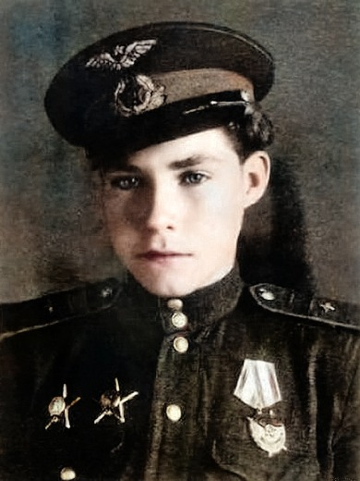
Советский военный лётчик, самый молодой пилот Великой Отечественной войны. Сын известного лётчика и военачальника Н. П. Каманина. Прозвище — «Летунок». Родился на Дальнем Востоке. С детства грезил о лётной карьере, занимался в авиамодельном кружке. После школы большую часть свободного времени любил проводить на аэродроме, где старался изучить устройство самолётов и подрабатывал механиком.
В июле 1943 года был выпущен в первый «официальный» самостоятельный полёт на самолёте У-2. После этого четырнадцатилетний Аркадий был назначен на должность лётчика 423-й Отдельной авиаэскадрильи связи.Воевал на нескольких фронтах: Калининский фронт — с марта 1943 года, 1-й Украинский фронт — с июня 1943 года, 2-й Украинский фронт — с сентября 1944 года. К концу апреля 1945 года Каманин совершил более 650 вылетов на связь с частями корпуса и с выносным пунктом управления, налетев в общей сложности 283 часа.
За два года на войне он поднимался в воздух 650 раз, сначала воевал на Калининском фронте, затем на 1-м и 2-м Украинских фронтах.Среди других пилотов Каманина выделяла феноменальная память, блестящее знание внутреннего устройства самолётов и бесстрашие, с которым он выполнял каждое задание. Первую награду он получил в 15 лет за спасение раненого товарища и секретных фотоматериалов, которые тот добыл в тылу врага.
Молодой лётчик стал символом мужества и самоотверженности. О подвигах Аркадия Каманина многие люди помнят по сей день. Образ отважного пилота стал для них примером подлинной воинской доблести и героического служения Отечеству.

2.8. Сергей Антонович Батищев
Сергей Антонович Батищев родился 1 мая 1929 года в селе Каменка (ныне Липецкая область). Во время Великой Отечественной войны он стал одним из юных защитников Родины.
В 1942–1943 годах тринадцатилетний Серёжа оказался в рядах Красной армии и стал сыном полка в 96-й танковой бригаде. Он служил радистом, помогал бойцам, доставлял боеприпасы и выполнял боевые задания. Несмотря на юный возраст, проявлял смелость и выдержку.
Сергей участвовал в боях на Курской дуге, в освобождении Белгорода, Харькова и других городов. В одном из боёв под сильным огнём противника он доставлял гранаты и патроны бойцам, рискуя собственной жизнью.
За проявленное мужество Сергей Батищев был награждён орденом Красной Звезды. Его подвиг стал примером героизма детей и подростков в годы войны.
Память о Сергее Батищеве сохраняется как о храбром юном танкисте, который вместе со взрослыми защищал свою Родину.
2.9. Александр Александрович Колесников

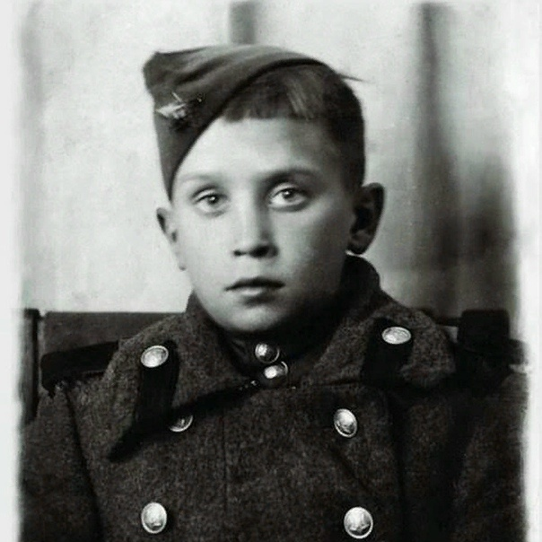
Александр Александрович Колесников (1931-2001) - сын полка, разведчик и танкист – стрелок - радист или наводчик, старший сержант.
Саша Колесников родился в 1931 году в Москве, где жил до войны с родителями. Весной 1943 года, в 12 лет, сбежал на фронт и стал воспитанником 50-го полка 11-го танкового корпуса. Ходил в разведку, вместе со взрослыми уничтожал вражеские эшелоны. «Санька. Саня. Сан Саныч...», - так называли его боевые друзья.
Однажды Саша вступил в бой с немецким лётчиком. Он бросил в лицо врагу горсть песка, и тот стал стрелять вслепую. На помощь пришёл сержант Егоров, который выбил у лётчика пистолет, но немец схватил его за горло и опрокинул навзничь. Тогда Саше пришлось спасать сержанта: он ударил немца булыжником. За бой с немецким лётчиком он получил медаль «За отвагу».
В конце июня 1944 года, перед Минской наступательной операцией, за один рейд в тыл врага он совершил несколько подвигов.
Саше поручили выяснить, куда ведёт стратегическая ветка железной дороги, которая усиленно охранялась фашистами. Он проследил весь её путь, а потом, взбираясь на деревья, обозначил его кусками белой материи – с самолётов цель видна была отлично. Благодаря этому наши бомбардировщики взорвали склады с боеприпасами и боевую технику немцев. Так Саша помог уничтожить крупный склад боеприпасов, местоположение которого до него не смогли разведать взрослые разведчики.
Однажды разведчики получили задание взорвать мост через реку. Двое суток вели наблюдение за охраной. Мост усиленно охранялся. И тогда Саша, прихватив взрывчатку, забрался в ящик под вагоном, и, когда поезд приблизился к мосту, поджёг бикфордов шнур, а сам прыгнул в реку. И тут же раздался взрыв. Так он уничтожил важный железнодорожный мост вместе с эшелоном и боеприпасами. Но фашисты схватили мальчика.
Саша героически повёл себя в коротком и жестоком плену. Его пытали, но ничего не добились. Немцы распяли юного бойца на стене деревянного дома - прибили гвоздями. Но разведчики смогли отбить героя. Вся разведгруппа, спасая одиннадцатилетнего разведчика, погибла, ввязавшись в неравный бой. После этого случая Саша попал в госпиталь, где пробыл четыре месяца, а потом снова ушёл на фронт.
Полк свой догнал в Польше, под Варшавой. Его определили в танковый экипаж – стрелком – радистом. Во время переправы через Вислу экипаж вместе с танком Т-34 пошёл ко дну. Бойцы еле выбрались на поверхность.
16 апреля 1945 года в Германии в пригороде Берлина, на Зееловских высотах Саша подбил немецкий танк «тигр». На перекрёстке небольшого городка сошлись лоб в лоб два танка: наш и германский. Юный боец был за наводчика, выстрелил первым и попал немцу под башню. У врага взорвался боекомплект, и тяжёлая башня «тигра» отлетела.
29 апреля 1945 года танк, на котором воевал юный боец был подбит. Снаряд разорвался в моторной части боевой машины. Мальчик находился на месте наводчика, и механик - водитель успел его вытолкнуть из танка, а сам погиб. Саша очнулся в госпитале, 8 мая. Летом 1945 года вернулся домой.
Александр Александрович Колесников был награждён орденом Славы III степени, орденом Отечественной войны I степени и медалями «За отвагу», «За освобождение Варшавы», «За взятие Берлина», «За победу над Германией».
В 1968 году на советские экраны вышел художественный фильм о его фронтовых подвигах: «Это было в разведке».
Скончался легендарный Сан Саныч 26 июля 2001 года в возрасте 70 лет в городе-герое Москве.
2.10. Валентин Александрович КОТИК 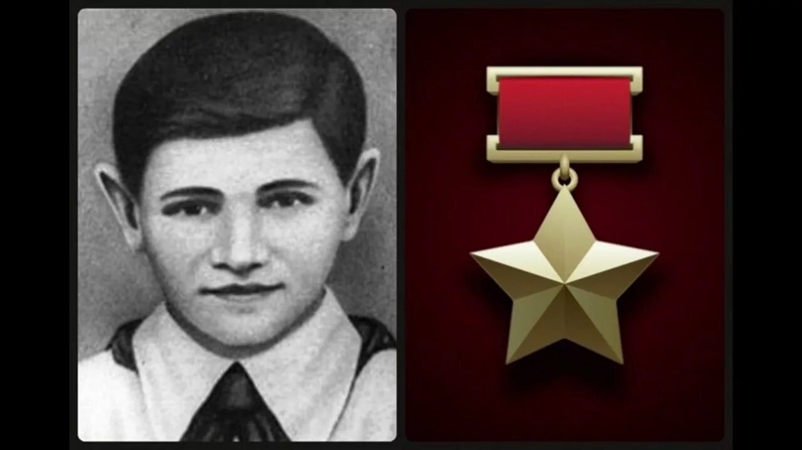
Возможно, имелся в виду информационно-познавательный проект по истории «Пионеры-герои Великой Отечественной войны. Валя Котик».
Валентин Александрович Котик (11 февраля 1930 — 17 февраля 1944) — пионер-герой, юный партизан-разведчик. Вошёл в историю как самый молодой Герой Советского Союза, получивший звание в четырнадцать лет посмертно.
Некоторые факты из биографии Вали Котика:
- В годы Великой Отечественной войны вёл работу по сбору оружия и боеприпасов, рисовал и расклеивал карикатуры на гитлеровцев.
- С 1942 года имел связь с Шепетовской подпольной партийной организацией и выполнял её поручения по разведке.
- В октябре 1943 года Валентин разведал место нахождения подземного телефонного кабеля гитлеровской ставки, который вскоре был подорван.
- Участвовал в подрыве шести железнодорожных эшелонов и склада.
- 29 октября 1943 года, будучи на посту, Валя заметил, что каратели устроили облаву на отряд. Застрелив из пистолета немецкого офицера, он поднял тревогу, и партизаны успели приготовиться к бою.
- 16 февраля 1944 года в бою за город Изяслав Каменец-Подольской (ныне — Хмельницкой) области 14-летний партизанский разведчик был смертельно ранен и на следующий день скончался.

  - Кораблев Николай Сергеевич

Периоды участия в партизанском движении:
Июнь 1942 — июнь 1943:
Отряд: 537-й партизанский отряд (Барковский).
Должность: боец-пулемётчик.
В этот период выполнял боевые задачи в тылу врага: участвовал в диверсиях на коммуникациях противника, засадах на дорогах, атаках на гарнизоны.
20.06.1942 — июль 1944:
Должность: начальник отдела.
На руководящей должности отвечал за планирование и координацию партизанских операций в Могилёвской области (территория современной Беларуси).

Чем прославился:
Орден Красной Звезды (1948)
В партизанских условиях.
Медаль «Партизану Отечественной войны» I степени
Высшая партизанская награда. Давалась за:
особые заслуги в организации партизанского движения;
личное мужество в боях;
результативность диверсионной деятельности;
вклад в дезорганизацию тыла врага.
Должность начальника отдела в ВОГ:
Руководящая позиция в структуре, координирующей партизанскую борьбу целого региона.

Значение деятельности
Деятельность Кораблева Н. С. внесла вклад в:
Дезорганизацию немецкого тыла: нарушение снабжения, связи и передвижения войск противника.
Разведку: сбор данных о дислокации и планах врага.
Деморализацию оккупационных сил: постоянные атаки подрывали уверенность немцев в безопасности их позиций.

Поддержку Красной Армии: партизанские действия отвлекали силы противника с фронта

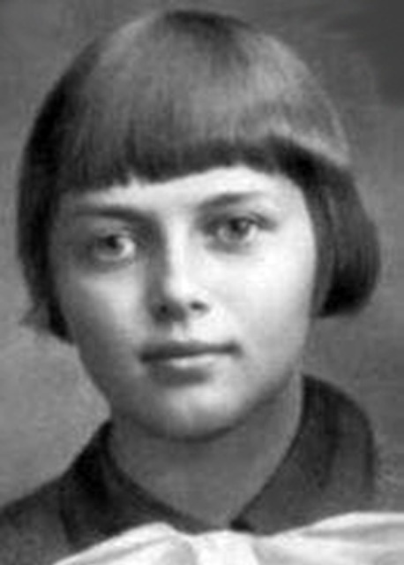
  - Портнова Зинаида Мартыновна (1926 – 1944г.г.)
Зина Портнова родилась 20 февраля 1926 года в Ленинграде. Девочка была талантливой ученицей и серьезно увлекалась танцами, мечтая стать балериной. В июне 1941 года она отправилась на каникулы в Белоруссию.
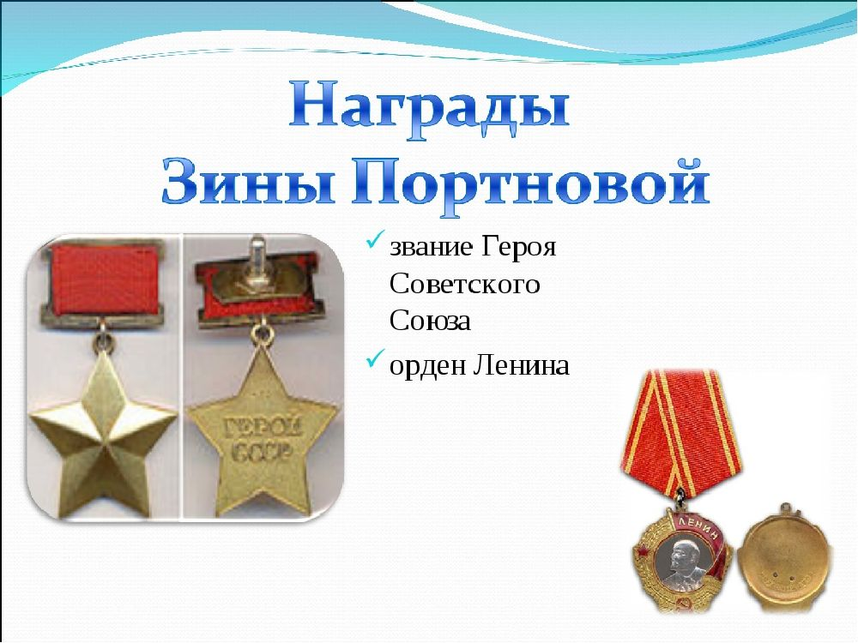
Когда началась Великая Отечественная война, Зина попыталась вернуться в Ленинград, но смогла добраться только до бабушки в деревню Зуя, которая позже оказалась в зоне немецкой оккупации. Именно здесь Зина в 16-летнем возрасте вступила в подпольную комсомольско-молодежную организацию «Юные мстители» и начала активно участвовать в борьбе против немецко-фашистских захватчиков.«Мстители» расклеивали в деревне листовки и поддерживали связь с партизанским отрядом им. Ворошилова, получая от них оружие, взрывчатку и информацию о заданиях. Благодаря их действиям, был проведен ряд успешных операций, им удалось подорвать местную электростанцию, вывести из строя два завода, уничтожить железнодорожный склад, несколько мостов и водокачку.
Параллельно Портнова устроилась на работу в немецкую столовую, где чистила овощи, мыла посуду и полы, получая за это остатки еды.Зина Портнова получила приказ подсыпать яд в суп немецким солдатам. Она знала, что это может стоить ей жизни, но она была готова пойти на все ради своей Родины. В этот день ей удалось отправить на тот свет около ста солдат и офицеров. Немцы вычислили Портнову и заставили съесть отравленную тарелку супа. Ни один мускул не дрогнул на ее лице - как ни в чем не бывало, она съела смертельную похлебку. Выжить ей тогда помогло только чудо, ее спасло то, что яд успел осесть на дне котла.
Портновой удалось сбежать к своим товарищам, там ее выходили, поставили на ноги, после чего определили в разведку.
Зину Портнову посмертно удостоили звания Герой Советского Союза. Ее подвиг знают и помнят во многих странах, ее имя останется в памяти людей на долгие годы, как символ борьбы за свободу, бесстрашия, несгибаемой воли и беззаветной любви к Родине.
  - Марат Казей — мальчишка, награждённый посмертно. 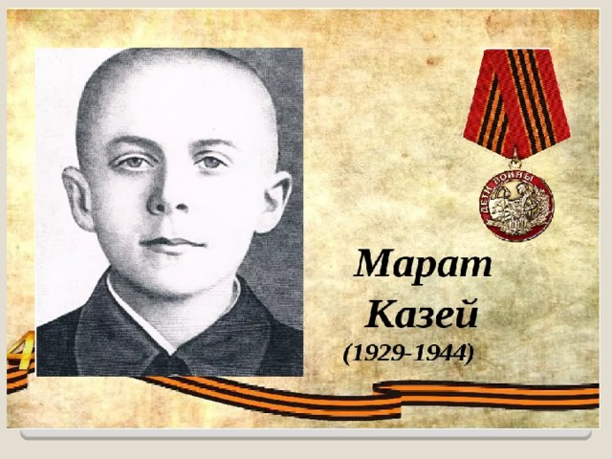

Марат Казей появился на свет 10 октября 1929 года в деревне Станьково, что в Дзержинском районе Белорусской ССР. Отец Иван Георгиевич отслужил десять лет на Балтийском флоте, являлся горячим последователем большевистских идей. Мать Анна Александровна также была убеждённой коммунисткой. Их дети — дочь Ариадна и сын Марат — воспитывались в духе красного движения. Кстати, Иван Георгиевич служил на линкоре «Марат», в честь которого и назвал своего отпрыска.
Грянула Великая Отечественная война. Анна Александровна примкнула к партизанскому подполью в Минске. Она прятала у себя солдат, лечила раненых. Но в 1942 году фашисты узнали об этом. Женщину арестовали, а вскоре казнили. У осиротевших детей не было выхода, и они отправились к партизанам, примкнув к отряду имени 25-летия Октября. Так закончилось их детство, началась суровая военная жизнь.
Боевой путь Ариадны завершился уже зимой 1943 года. Партизаны прорывались сквозь кольцо окружения, и девушка сильно обморозила ноги. Осмотр показал, что ступни необходимо ампутировать. Поначалу партизаны хотели отправить её в госпиталь, но состояние девушки быстро ухудшалось, поэтому приняли решение провести операцию на месте. И лишь в середине июня Ариадна была эвакуирована. Забегая вперед, стоит сказать, что она выжила. Стала заслуженным учителем Белорусской ССР и Героем Социалистического Труда. Умерла она в 2008 году.
Марату предложили эвакуироваться вместе с сестрой, но он отказался, оставшись с партизанами. Взрослые мужчины ценили мальчишку за его храбрость, ловкость и находчивость. Марат неоднократно пробирался в немецкие гарнизоны и всегда возвращался с добытой ценной информацией. Но использовали его не только как разведчика. Мальчишка участвовал в диверсиях и открытых боях с гитлеровцами. И даже ранения не могли его остановить. Марат являлся разведчиком штаба 200-й партизанской бригады имени Рокоссовского.
Последний бой юного партизана
Весной 1943 года у деревни Румок гитлеровцы смогли окружить партизанский отряд имени Фурманова. Надежды на спасение не было, поскольку противник имел численное преимущество. Но мальчишка сумел прорваться сквозь ряды карателей и добраться до партизанского отряда, расположенного неподалёку. Подмога пришла вовремя. Совместными усилия враг был разбит.
Этот случай, как и многие другие, не остался незамеченным. И в конце 1943 года Казей получил медали «За боевые заслуги» и «За отвагу», а также орден Отечественной войны первой степени. А ведь на тот момент ему было всего 14 лет.
Но весной 1944 года жизнь юного партизана трагически оборвалась. В мае вместе с начальником разведки штаба партизанской бригады Михаилом Лариным Казей возвращался из разведки. Поскольку в пути они были уже длительное время, командир принял решение остановиться в деревне Хоромицкие. Требовалось отдохнуть, а заодно повидаться с Виктором Кухаревичем — связным.
Ларин отправился на встречу, а Марат заглянул к своим знакомым, жившим в этой деревне. Но неожиданно началась стрельба, Местечко окружили члены карательной зондеркоманды «Дирлевангер» при поддержке отряда полицаев
Михаил попытался отвлечь внимание гитлеровцев на себя, чтобы Марат успел сбежать и привести подкрепление. Но план провалился, поскольку Ларина практически сразу убили. Тем не менее Марат вырвался из окружения и добрался до опушки леса. Но у него закончились патроны, осталось лишь две гранаты. Немцы тем временем подходили все ближе и ближе. Марат понимал — его хотят взять живым, чтобы получить информацию о партизанских отрядах. Значит, пытки и мучительная смерть ему обеспечены. Казей подождал, пока немцы подошли максимально близко, а затем взорвал гранату. Юный партизан погиб. Выстрелы и взрывы услышали партизаны. Вскоре они подошли к деревне и ликвидировали карателей с полицаями.
Сначала мальчишку похоронили у деревни Хоромицкие. И лишь после окончания войны останки были перенесены в его родную деревню Станьково.
А спустя 21 год Марата нашла и самая главная награда. В 1965-м ему было присвоено звание Героя Советского Союза посмертно. Вскоре в Минске появился памятник юному партизану. В его честь называли улицы в разных городах СССР, некоторые школы носили его имя.

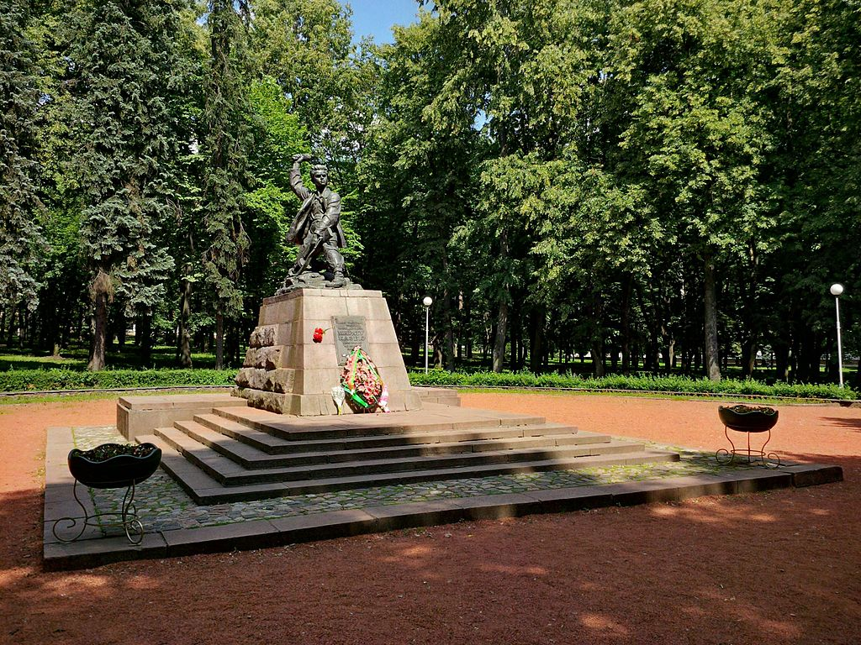

  - Лёня Голиков
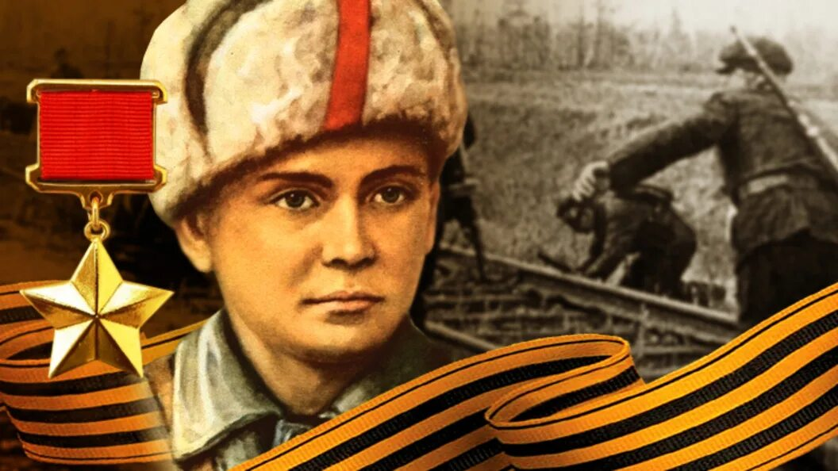
Лёня Голиков родился в рабочей семье, жившей на Новгородчине, в деревне Лукино, 17 июня 1926 года. Как и у большинства юных героев, его довоенная биография ничем особым не примечательна – окончил семь классов школы, успел поработать на фанерном заводе.
Важный момент – согласно положению о пионерской организации, её членами в тот период могли быть лица в возрасте от 9 до 14 лет. 17 июня 1941 года Лёне Голикову исполнилось 15, то есть из пионерского возраста он окончательно вышел за несколько дней до войны.
О том, как он снова «стал пионером», поговорим чуть позже, а пока о том, как Лёня стал партизаном.
Район деревни Лукино оказался под гитлеровской оккупацией, однако был отбит уже в марте 1942 года. Именно в этот период на освобожденной территории решением Ленинградского штаба партизанского движения из числа бойцов ранее действовавших партизанских отрядов, а также молодых добровольцев формировалась партизанская бригада, которая должна была отправиться во вражеский тыл для продолжения борьбы с фашистами. В числе парней и девушек, переживших оккупацию и желавших бороться с врагом, был и Лёня Голиков, которого поначалу не приняли.
Лёне на тот момент было 15, и командиры, отбиравшие бойцов, посчитали, что он слишком молод. Взяли его благодаря рекомендации школьного учителя, также вступившего в партизаны, и уверявшего, что «ученик не подведёт».
Ученик и в самом деле не подвёл — в составе 4-й Ленинградской партизанской бригады принял участие в 27 боевых операциях, записав на свой счёт несколько десятков уничтоженных гитлеровцев, 10 уничтоженных машин с боеприпасами, более десятка взорванных мостов и т.д.
Первую свою награду, медаль «За отвагу», Леня Голиков получил уже в июле 1942 года. Все, кто знал Лёню в бытность его партизаном, отмечали его смелость и мужество.
Однажды, возвращаясь из разведки, Лёня вышел на окраину деревеньки, где обнаружил пятерых немцев, мародёрствовавших на пасеке. Гитлеровцы были настолько увлечены добычей мёда и отмахиванием от пчёл, что оружие отложили в сторону. Этим и воспользовался разведчик, уничтожив троих немцев. Оставшиеся двое сбежали.
Одна из самых ярких операций Лёни произошла 13 августа 1942 года, когда на шоссе «Луга – Псков» партизаны атаковали машину, в которой находился немецкий генерал-майор инженерных войск Рихард фон Виртц.
Гитлеровцы оказали яростное сопротивление, но Лёня, добравшись до машины, вместе с напарником захватил чемодан с ценными документами.
Нужно сказать, что в классических рассказах о Лёне Голикове часто утверждалось, что нападение на генеральскую машину он совершил едва ли не в одиночку. Это не так. Но то, что главная заслуга в добыче документов принадлежит ему — несомненно.
Документы переправили советскому командованию, а самого Лёню представили к званию Героя Советского Союза. Однако документы, видимо, оказались не столь значимыми — в ноябре 1942 года Лёня за этот подвиг был награждён орденом Красного Знамени.
партизанская биография, как и жизнь Лёни, получилась недолгой. В декабре 1942 года гитлеровцы начали масштабную антипартизанскую операцию, преследуя отряд, в котором воевал Лёня Голиков. Оторваться от противника не получалось. Вырваться из окружения смогли лишь несколько человек, позднее и сообщившие в штаб о гибели отряда. Лёня Голиков, как и большинство его товарищей, погиб в бою в Острой Луке.
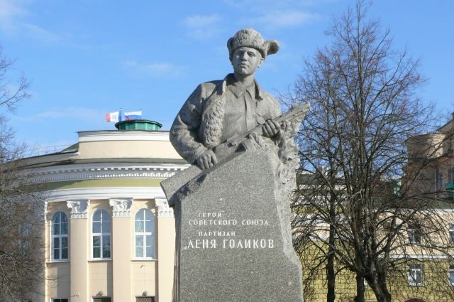

Заключение
Большой вклад внесли дети в победу над фашизмом. На защиту своей Родины они пошли добровольно, никто их не принуждал. Гордость испытываешь от знакомства с каждым из них. Как не восхищаться теми, кто в 10 – 15 лет счёл себя бойцом и всеми правдами и неправдами добился зачисления во фронтовую часть, в ряды партизанского отряда.
Какими только военными профессиями не овладели маленькие солдаты Великой Отечественной! Их диапазон настолько велик, что всех не перечесть. От окопного почтальона на передовой до лётчика. Дети, как и взрослые, делали всё во имя Победы.
Дети прекрасно понимали, что только общими усилиями тыла и фронта можно победить немецко – фашистских захватчиков, а для этого нужно давать действующей армии всё, в чём только она нуждается. И они находили различные, посильные для них способы и средства помощи армии. Помогали фронту громить немецких захватчиков, вылавливали гитлеровских шпионов и диверсантов, работали на заводах на ровне со взрослыми. Приходили в госпитали. Там они тяжелораненым читали книги, писали письма их родным и друзьям – фронтовикам, дежурили у их постели, выступали с концертами.
Война и дети… Это одна из наиболее горьких страниц истории Великой Отечественной. Можно много говорить о детях войны, об их детстве, которого не было. Но я думаю, что и этого будет достаточно, чтобы показать, что не только через 81 год, но и через 100 лет память о Великой Отечественной войне будет жить. Наши потомки тоже будут помнить и подвиг солдат, и трудовой героизм тех, кто оставался в тылу. А также о тех маленьких детях, кто нес на своих плечах непосильную ношу военных лет. В способности помнить, любить, дорожить, ценить заключена огромная нравственная сила, которая помогает человеку глубже понять себя, оценить своё достоинство, разобраться в окружающей жизни.
В годы войны каждый ребенок совершил свой подвиг, как и весь народ
Великая Отечественная война не должна быть забыта не только для того, чтобы не случилось более страшного, но и чтобы люди помнили, что человек способен на многое, и никогда не теряли бы веру в себя…
В результате своей работы я пришёл к следующим выводам:
О войне говорить тяжело, но мы не имеем права забывать о ней. Война – это горе, это лишение жизни. Мы обязаны помнить о Великой Отечественной войне, чтобы эти страшные события не повторялись никогда. Чтобы мы знали, что такое жизнь и смерть, война и мир.
Мы не должны позволять искажать историю, мы не имеем морального права предать забвению наших героев переживших страшные годы. Мы гордимся ими, и по-другому быть не может. Ведь они одержали поистине великую победу. Они обеспечили нам, потомкам, свободную и счастливую жизнь.
Труднее, чем кому-либо, пришлось на войне детям. Они были вынуждены очень быстро повзрослеть. И они взрослели. И становились защитниками Родины, героями своей страны!

Используемые источники и литература.
- « Подвигу жить». Москва: Молодая гвардия, 1975 г.
- Ю. Корольков «Пионеры-герои».-Москва., 1998г.
- Родная русская литература. Учебник. –Москва.- 2025г

- multiurok.ru›files/proekt-pionery-geroi-velikoi-…
- infourok.ru›proekt-pionery-geroi-velikoj-
- znanio.ru›media/proektnaya_rabota_pionery_geroi-

Муниципальное бюджетное общеобразовательное учреждение
«Онгудайскаясредняя общеобразовательная школа им.С.Т.Пекпеева».

Тема проекта:
«Хроника жизни юных героев Великой Отечественной войны».

Руководитель:
Шаучулене Е.М., учитель русского
языка и литературы, высшая категория
работу выполнили:
обучающиеся 8 «Б» класса

с.Онгудай , 2026г.

